PANORAMA ECONÓMICO
Política económica nacional
La política económica nacional 2025, se basó en promover el crecimiento económico mediante la inversión pública y privada, el mejoramiento de la capacidad productiva del país, el énfasis en reformas relacionadas con los temas laboral y salarial, al igual que el fortalecimiento de la red de protección social, para favorecer a los grupos poblacionales menos beneficiados y con menores oportunidades de progreso. En síntesis, la política económica, estuvo orientada al desarrollo social, la estabilidad macroeconómica y la disciplina fiscal.
En esta etapa de inicio de la actual administración gubernamental federal, permitió consolidar proyectos de infraestructura, fortaleciendo el transporte ferroviario para pasajeros y carga, invertir montos considerables en programas de vivienda, así como ampliando los programas de protección social, con apoyos directos para los sectores más rezagados, en especial mediante más becas educativas, todo ello sin desatender el buen desempeño de los indicadores principales de la economía, afianzando las finanzas públicas y priorizando la austeridad.
La economía mexicana en 2025

De acuerdo al documento “Análisis sobre la situación económica de México al cuarto trimestre de 2025”, elaborado por el Centro de Estudios de las Finanzas Públicas de la Cámara de Diputados federal, y publicado el 27 de febrero de 2026, para 2025 la economía mexicana enfrentó un panorama internacional de dinamismo moderado, con ajustes en el comercio mundial y ajustes en la política de intercambio de los Estados Unidos, situación que redundó en incertidumbre, limitó la inversión y trajo consigo cautela en los agentes económicos.
En este contexto, el Producto Interno Bruto (PIB) redujo su impulso, en tanto que el crecimiento se dio a partir del buen desempeño del consumo, la creación de más empleos formales en el sector privado y el incremento real de los salarios, así como las exportaciones del sector manufacturero, con alto contenido tecnológico, principalmente equipo de cómputo y electrónicos, lo cual permitió compensar el debilitamiento del sector automotriz.
Las estimaciones preliminares del Instituto Nacional de Estadística y Geografía (INEGI), establecen que en 2025 la economía de México presentó un crecimiento de 0.5%, es decir, menos que lo observado en 2024, de 1.4%.
En lo que corresponde a la actividad industrial, ésta tuvo en 2025 un decremento de 1.3%, en tanto que en 2024 la disminución fue de 0.4%.
Respecto a la cartera de crédito al sector privado de la banca comercial, al concluir 2025 se incrementó 2.6%, es decir, menos que el incremento de 8.6% en 2024.
Con relación al mercado laboral afiliado al Instituto Mexicano del Seguro Social (IMSS), al mes de diciembre de 2025, el número total de trabajadores asegurados fue de 22 millones 517 mil 76, lo que implica un crecimiento de 278 mil 697 afiliados en comparación con igual mes del año pasado. Cabe destacar, además, que el salario promedio de cotización del IMSS creció 3.2% en términos reales.
En lo que corresponde a la tasa de desempleo, ésta observó en 2025 un promedio de 2.6%, con un mejor comportamiento que el 2.7% de 2024.
Las exportaciones mexicanas en 2025 se incrementaron 7.6%, esto es, más que el 4.2% de 2024.
El precio de la mezcla mexicana de exportación de petróleo promedió en 2025 un valor de 61.1 dólares por barril, siendo un valor menor que el de 2024, que se ubicó en 70.6. La plataforma de producción en el año 2025 se ubicó en un millón 635 mil barriles diarios, como promedio, en tanto que en 2024 fue de un millón 759 mil.
La inflación anual para 2025 se situó en 3.8%, es decir, 0.9 puntos porcentuales menor al 4.7% que se dio en 2024.
El tipo de cambio cerró, el 31 de diciembre de 2025, en 18.0 pesos por dólar.
La tasa de interés asociada a los Certificados de la Tesorería (CETES), promedió en 2025 un 7.1%, menor que la observada en 2024, de 10.7%.
Evolución de la economía tabasqueña
El comportamiento de la economía de Tabasco en los últimos años ha estado asociada a cambios estructurales, a partir de la política del gobierno federal, con inversiones significativas en infraestructura en la región, tales como la refinería Olmeca en Dos Bocas, el Tren Maya, así como la aplicación sin precedentes de recursos para programas sociales con apoyos directos para los sectores más necesitados. El gobierno estatal ha acompañado tales esfuerzos con un importante paquete de obras y un esfuerzo considerable por estabilizar las finanzas y, más recientemente, la apertura de programas sociales locales como "Sembrando Vida Tabasco", "Pensión Mujeres Bienestar" (60-64 años), "Salud Casa por Casa" y la "Beca Rita Cetina" destinados a la promoción del desarrollo económico y social
El estado de Tabasco, en términos generales, atravesó una etapa de auge entre 2020 y 2022, con tasas de crecimiento muy elevadas en materia de crecimiento económico y del empleo formal, colocándose en los primeros lugares por varios trimestres consecutivos. En cuanto al año 2025, se tienen resultados contrastantes, ya que las grandes inversiones del gobierno federal en infraestructura energética y de comunicaciones ya habían sido prácticamente concretadas; sin embargo, cabe destacar el nuevo impulso a un nuevo paquete de obras, sobre todo en cuanto a la modernización de la carretera Macuspana-Escárcega, así como la construcción del tren entre Roberto Ayala (Estación Chontalpa) y Dos Bocas (Paraíso).

Al realizarse el análisis del Producto Interno Bruto Estatal (PIBE), el último dato disponible, publicado por el INEGI, correspondiente al año 2024, con cifras preliminares, se observa que la economía tabasqueña Tabasco aportó un total de 605 mil 207 millones de pesos, con una participación del 2.4% a nivel nacional y el lugar número 15 en la república.

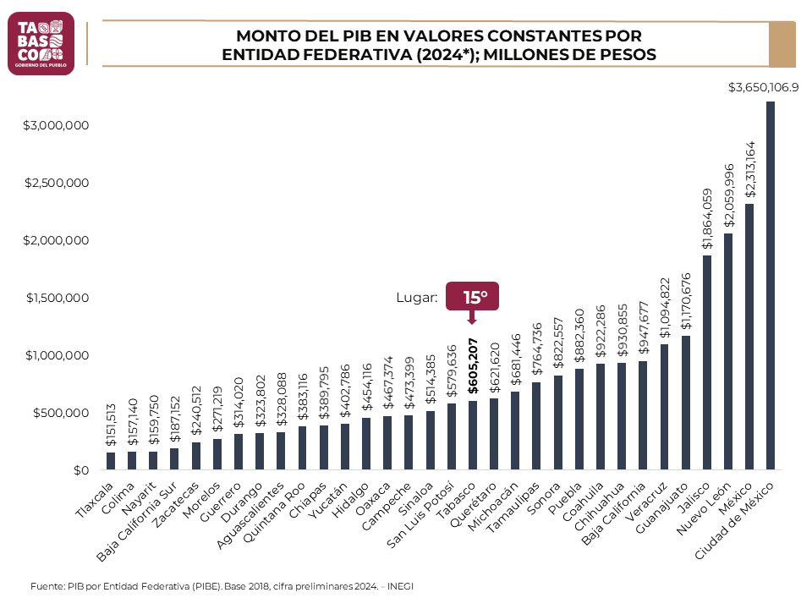

En cuanto a la variación anual real del PIB en Tabasco, pasó del lugar 18, en los años de 2018, 2019 y 2020, el INEGI reportó un incremento en 2022 y 2023, colocándose en el lugar 14 a nivel nacional y, con cifras preliminares, de 2024, en el lugar 15.
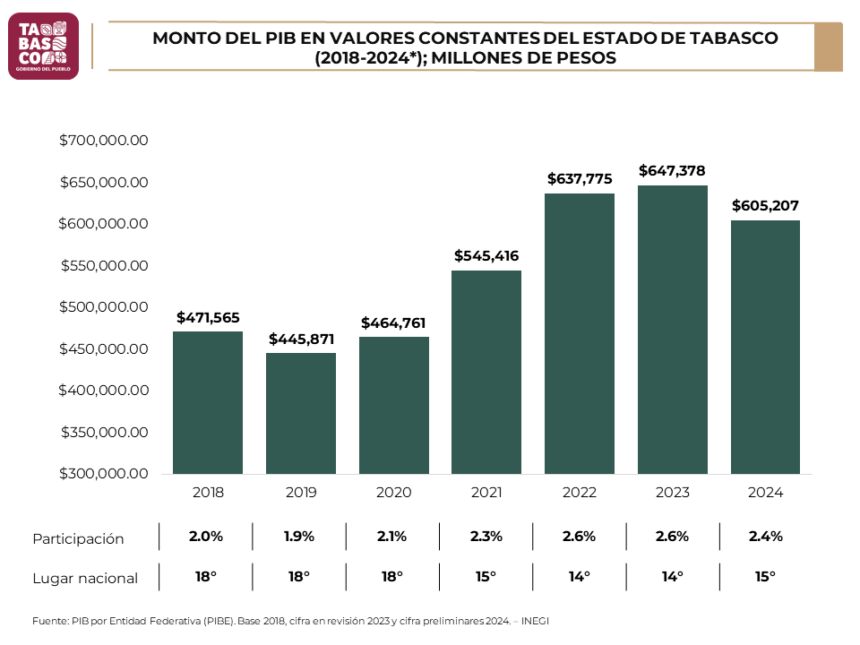

Cabe señalar que, en lo que corresponde a la composición por actividades del PIB de Tabasco, para 2024, se tiene un 1.8% en las primarias, 60.6% en las secundarias y 37.6% en las terciarias. En el mismo orden, su variación anual, en 2024 respecto a 2023, fue de 5.3%, -12.2% y 3.3%.
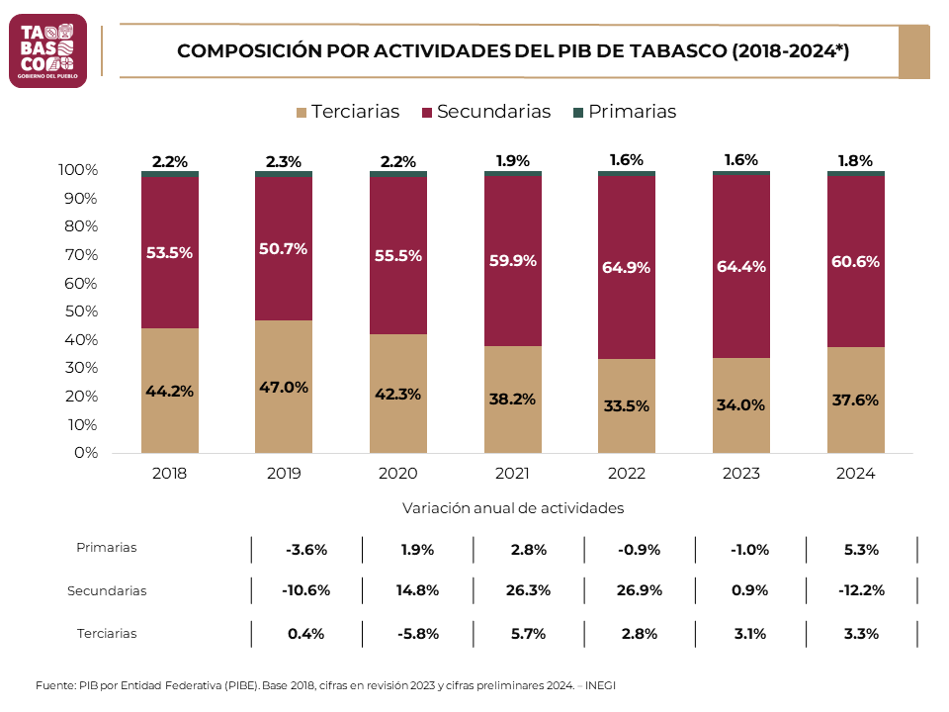

Desde otra perspectiva, al dividir el PIB local en el de tipo petrolero y no petrolero, la composición es de 47.6% y 52.4%, respectivamente en 2024. En cuanto a su variación anual, esto es, al compararse con 2023, las tasas fueron de -9.9% y -3.5%, en el mismo orden.
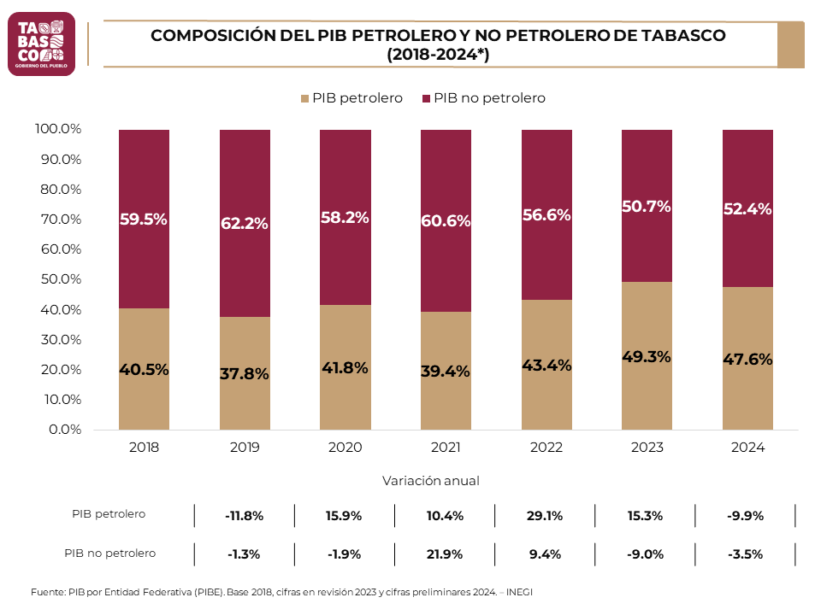

Respecto a los datos del Indicador Trimestral de la Actividad Económica Estatal (ITAEE), que es como un PIB adelantado por periodos trimestrales, en el caso de Tabasco destacan los datos de 2018 y tres de los cuatro trimestres de 2019, con lo cual se ubicó en los últimos lugares nacionales y, en cambio, a partir del cuarto trimestre de 2019 y hasta el segundo trimestre de 2023, con una excepción, se colocó en primer o segundo sitio. Sin embargo, desde el tercer trimestre de 2023 y hasta el tercer trimestre de 2025, que es el último dato que se tiene, el ITAEE presentó caídas consecutivas.
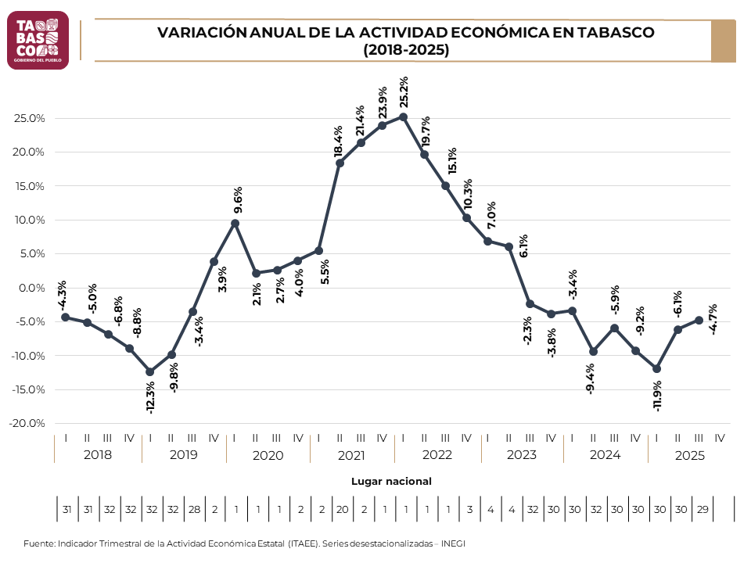

En lo que tiene que ver con la población ocupada en la entidad, se tiene una tendencia de crecimiento en los últimos años, con una ligera contracción para 2024. Cabe destacar que, para el cierre del cuarto trimestre de 2025, la población ocupada en la entidad se ubicó en 1.098 millones de personas, con un decremento de 0.5% respecto al mismo trimestre del año pasado.
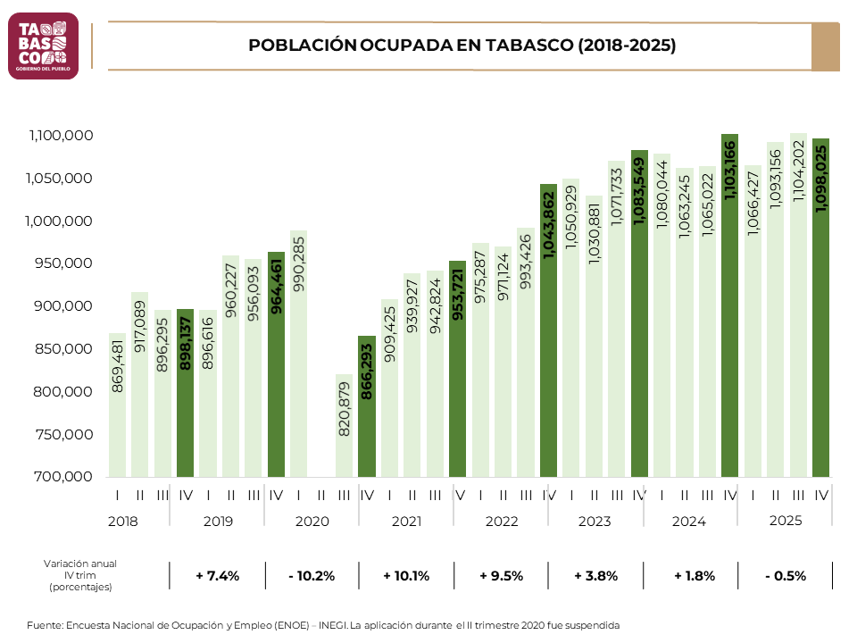

Al analizarse las variaciones anuales de la población ocupada en Tabasco y el parámetro promedio nacional, destacan los comportamientos en 2021, 2022, 2023 y 2024, alcanzando los lugares sexto, primero, séptimo y décimo, respectivamente, entre las 32 entidades federativas, mientras que para 2025 el estado se colocó en el sitio 25.
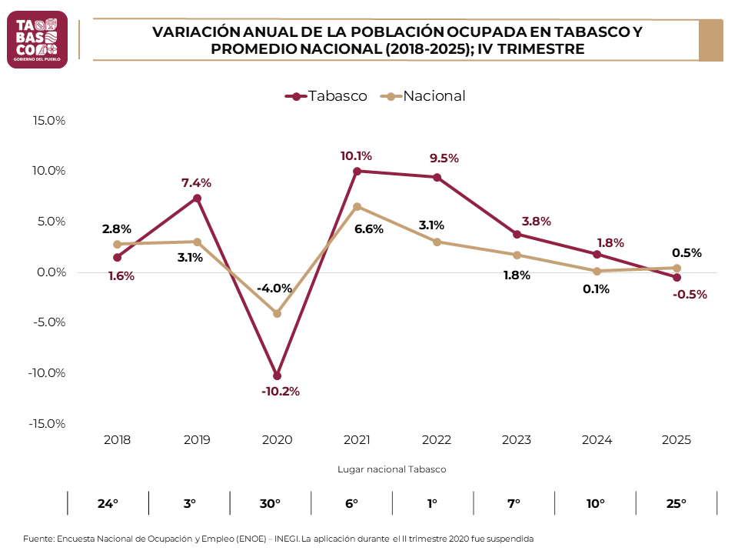

La composición de la ocupación por actividad económica en la entidad, donde, para el cuarto trimestre de 2025, el 12.7% correspondió a la actividad primaria, 20.5% a la actividad secundaria, 66.0% a la actividad terciaria y 0.8% a otras actividades.
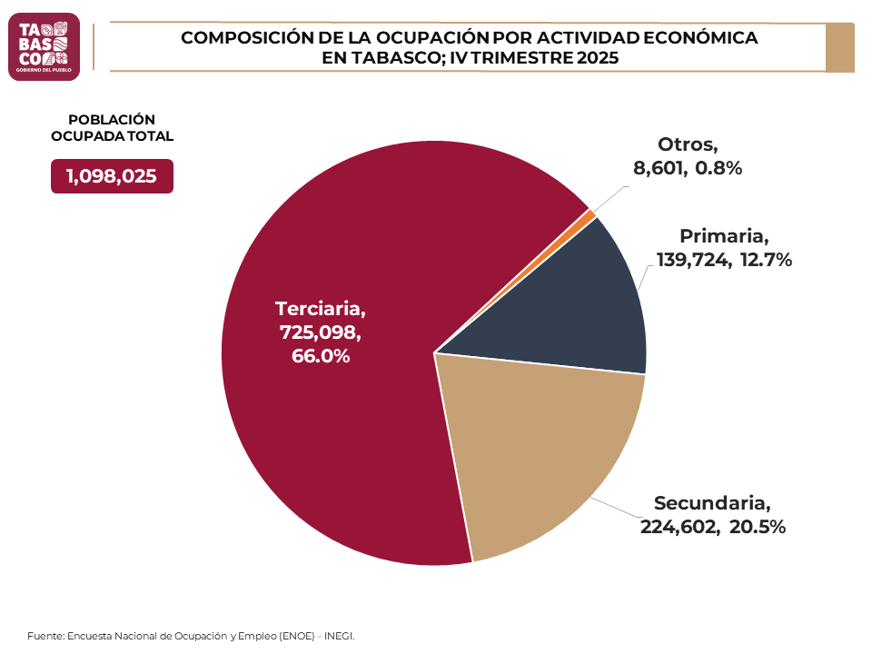

En cuanto al rubro del desempleo se tiene una serie de complejidades en el caso del estado de Tabasco, en especial en los últimos años, toda vez que aún con los avances en materia de ocupación, sobre todo entre 2021 y 2024, se mantienen tasas superiores el promedio nacional. Así, entre el cuarto trimestre de 2018 y el cuarto trimestre de 2025, la desocupación pasó de 7.8% a 4.2%, observándose una ligera alza entre 2024 y 2025, al pasar de 4.1% a 4.2%.
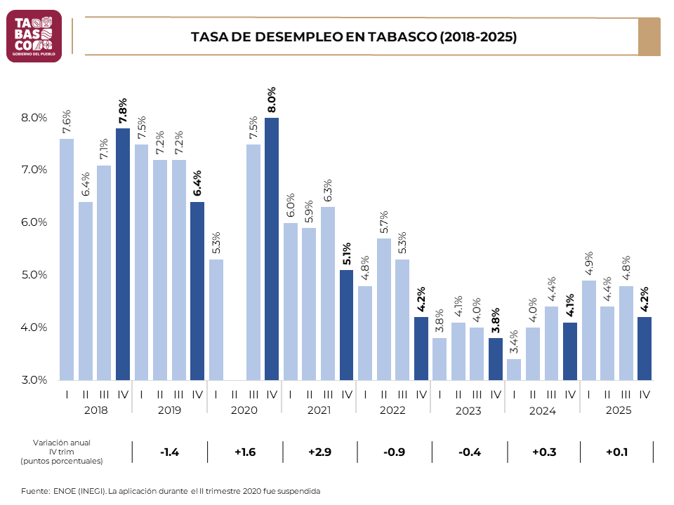
Es importante señalar que la brecha en la tasa de desempleo en Tabasco respecto al indicador nacional se ha venido reduciendo, como tendencia; por ejemplo, de 4.5 puntos en el cuarto trimestre de 2018 a 1.7 puntos en el último trimestre de 2025; empero la tasa aún se ubica como la más elevada a nivel nacional para el último año de estudio.
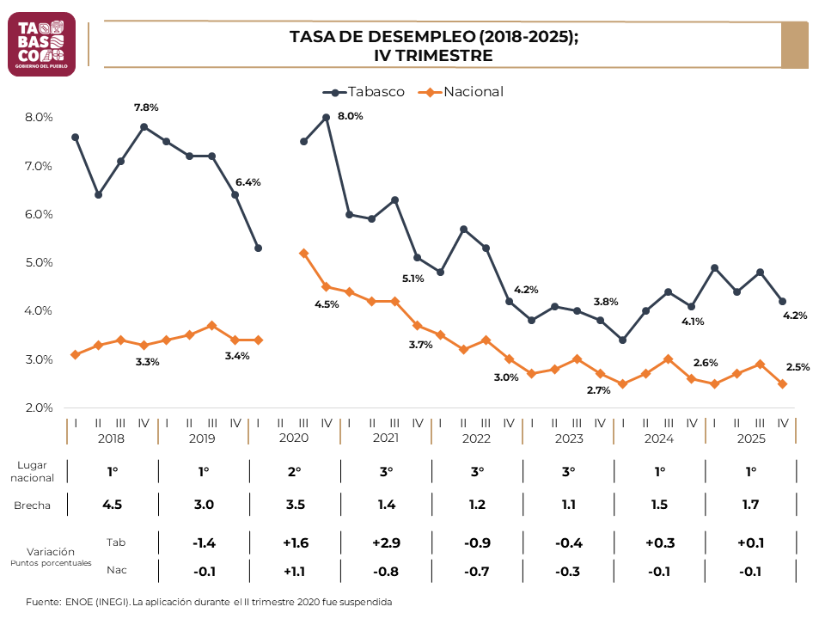

Si se analiza en términos absolutos, la cantidad de desempleados en la entidad se ha aminorado de 76,333 en el último trimestre de 2018 a 48,193 mil en el cuarto trimestre de 2024. Para el caso del año 2025, en el cuarto trimestre de 2025 se observa un ligero incremento en el número de desempleados, en tanto que en términos relativos en dicho periodo el indicador creció 1.2%, ubicándose a media tabla entre el conjunto de entidades federativas.
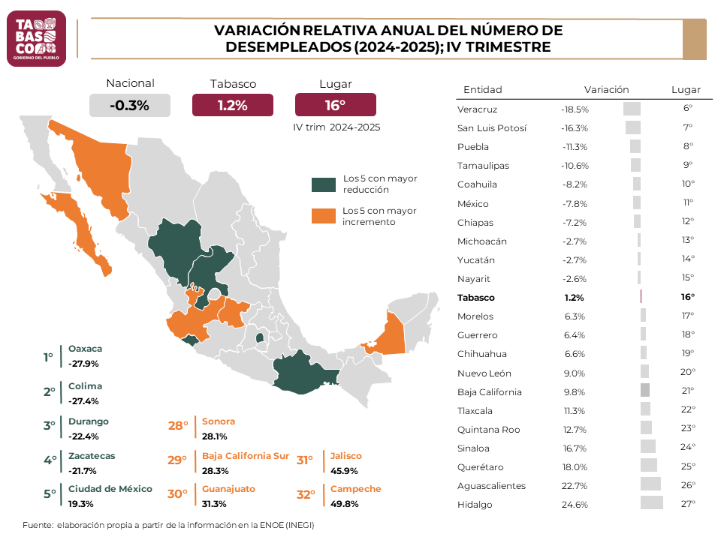
En lo que concierne a los empleos de calidad, es decir, los que cuentan con seguridad social, los datos en Tabasco fueron muy positivos entre 2020 y 2022, teniéndose contracciones para los años 2023, 2024 y 2025. En este sentido, vale la pena señalar que los trabajadores asegurados totales, esto es, la suma de los permanentes y eventuales, se ubicaron en 198,151 para diciembre de 2025.
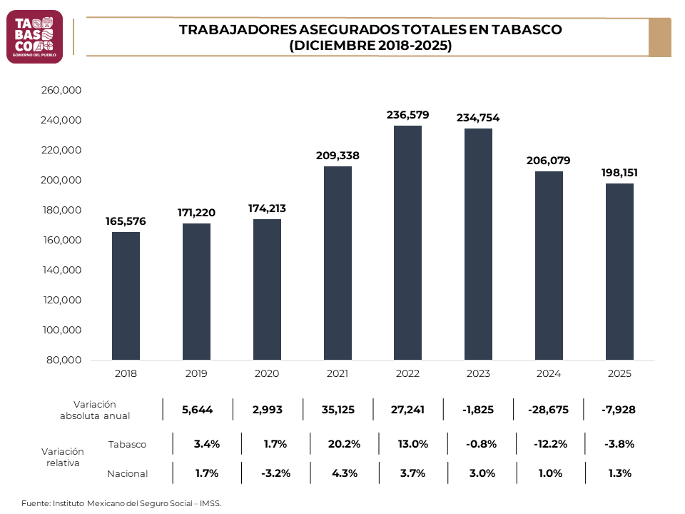

Al compararse las variaciones relativas del número de asegurados totales en Tabasco con el indicador nacional para el último mes de cada año, entre 2019 y 2022 los datos fueron mucho mejores en la entidad, aunque con un peor comportamiento en 2023, 2024 y 2025.
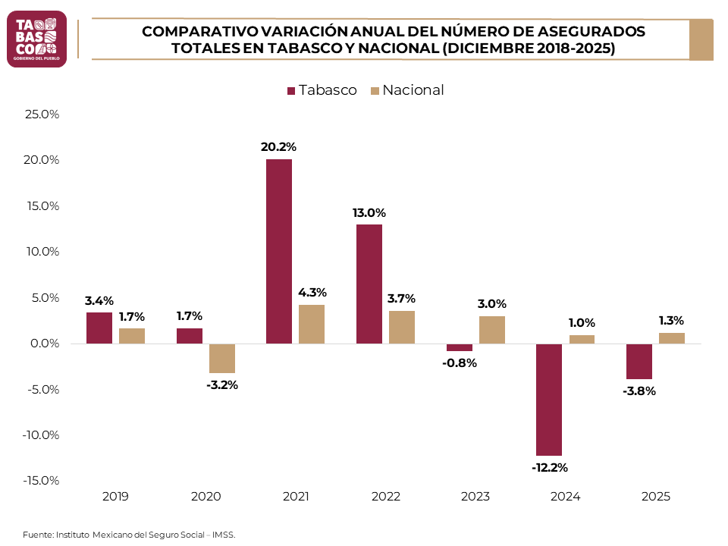

En el caso particular de los asegurados permanentes, que son los empleos en el sector privado con las mejores condiciones laborales, por su temporalidad, Tabasco presentó un comportamiento favorable entre 2021 y 2023, presentándose descensos en los años 2024 y 2025.
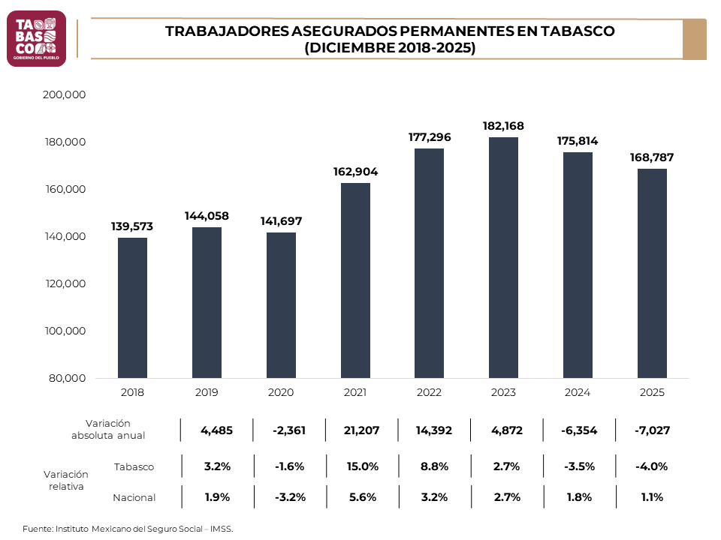

En la comparativa de las variaciones relativas en los asegurados permanentes en Tabasco respecto al indicador nacional, se tienen comportamientos favorables para la entidad entre 2019 y 2022, con empate en 2023 y resultados negativos para 2024 y 2025.

En lo que respecta al salario de los trabajadores asalariados totales inscritos en el IMSS, se tiene un crecimiento consistente en los últimos años en Tabasco. Así, por ejemplo, el promedio diario ha pasado de 301.56 pesos en diciembre de 2018 a 557.60 pesos en diciembre de 2025. Más allá del ritmo natural de alza, dado que estas cifras están en precios corrientes, se nota un importante incremento.
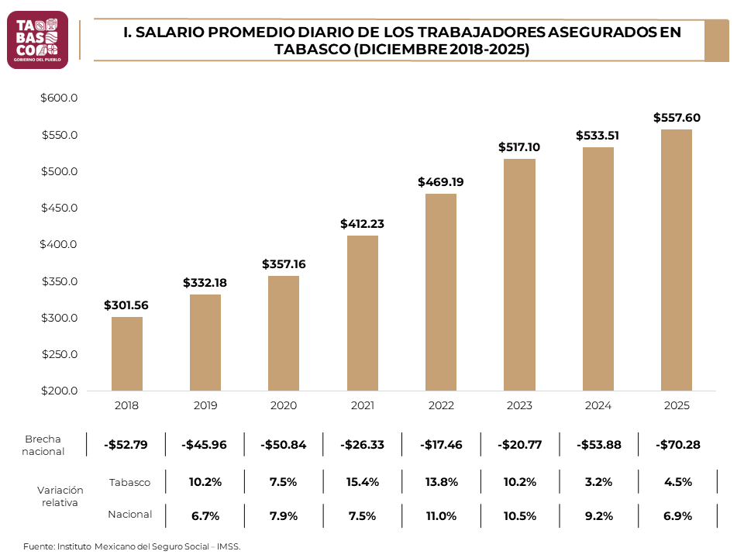

Si se considera la brecha existente entre el salario promedio diario de los trabajadores asegurados entre el monto en la entidad y el indicador nacional, ésta se redujo considerablemente hasta 2023, aunque en 2024 y 2025 se colocó en un nivel superior.
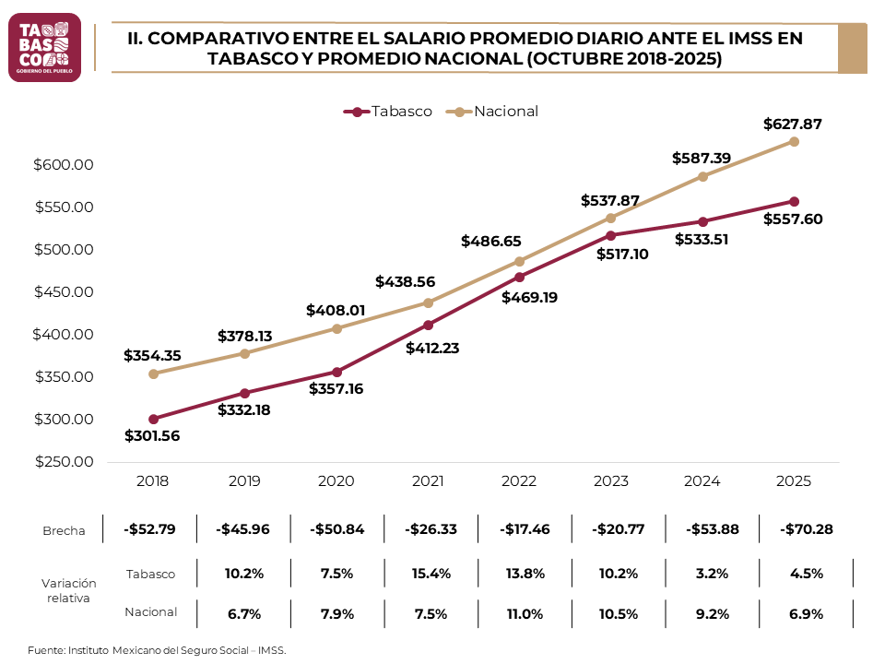

Respecto a la inflación en Tabasco, que se mide en la ciudad de Villahermosa, conviene destacar que, para el año 2025, la inflación en la capital tabasqueña fue de 2.6%, colocándose en el lugar 50 entre las 55 ciudades que abarca el análisis que realiza el INEGI.
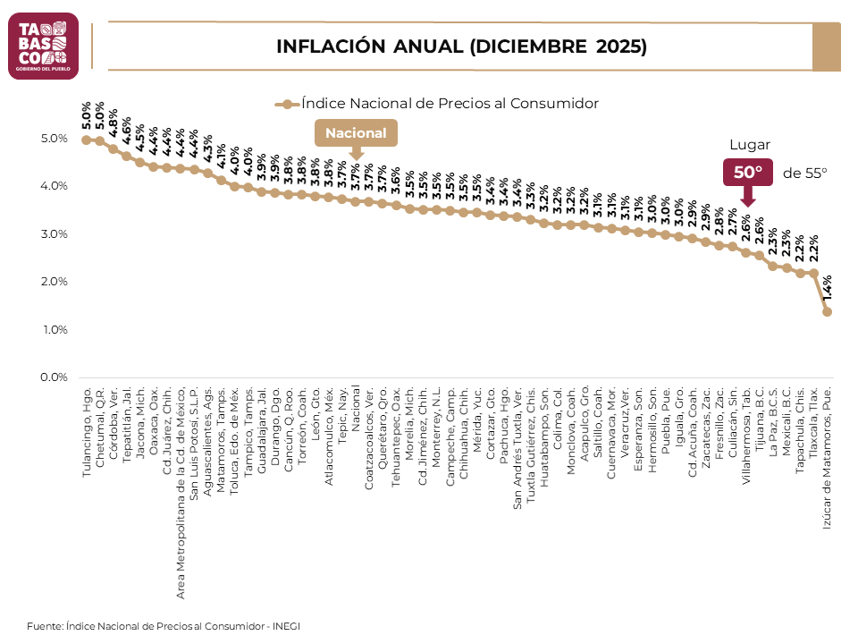

En conclusión, los indicadores económicos de Tabasco presentan, en términos generales, comportamientos muy positivos al inicio de la década actual, sobre todo entre 2020 y 2023; en tanto, como tendencia natural, luego de la conclusión de las grandes inversiones del gobierno federal en la entidad, sobre todo en el Tren Maya y la refinería de Dos Bocas, se presenta una desaceleración, particularmente en materia de crecimiento económico y empleo. Pese a ello, se estima que la entidad habrá de estabilizarse en los principales parámetros de medición, en función de la alta proporción de población local con que recibe apoyos sociales directos desde la esfera federal y estatal, así como por las obras de infraestructura que ambos órdenes de gobierno están impulsando.

